唱响红歌感念党恩 劳动教育回馈社会

2019年5月28日，中同司法所按照惯例组织社区服刑人员进行劳动，旨在提升社区服刑人员的服务意识，强化社会公德意识和社会责任感,在劳动中感受人生价值。
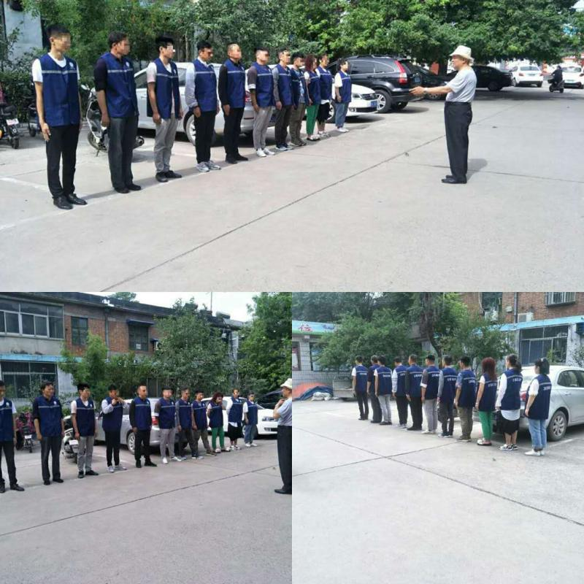
首先，司法所组织服刑人员进行了队列训练，从整理服装、站军姿、立正、稍息到向左向右看齐、左右转向等都进行了十分详细的讲解及训练，不仅提升了服刑人员的精神面貌，还能够提升服刑人员的服从意识，增强组织纪律观念。
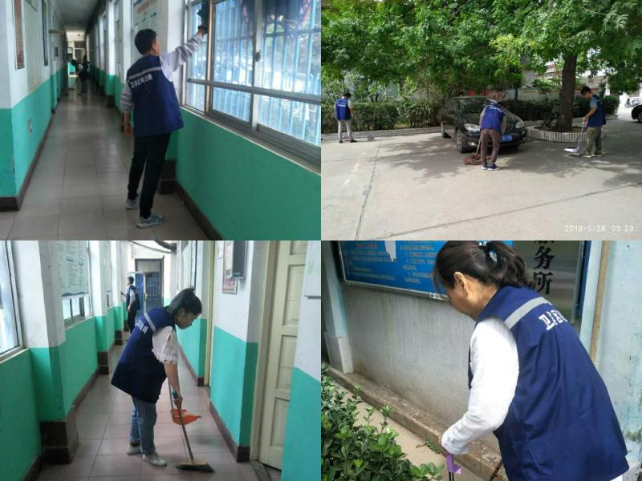
做完队列训练之后，中同街办事处院内唱响《没有共产党就没有新中国》，唤起全体服刑人员的爱国情怀。习主席曾经说过：“在中华民族几千年绵延发展的历史长河中，爱国主义始终是激昂的主旋律，始终是激励我国各族人民自强不息的强大力量。不论树的影子有多长，根永远扎在土里。”因此，帮助服刑人员学习爱国知识，演唱爱国红歌，一方面可以增强服刑人员的爱国意识，另一方面也可以帮助服刑人员更好的融入社会、回报社会，提升社会归属感。
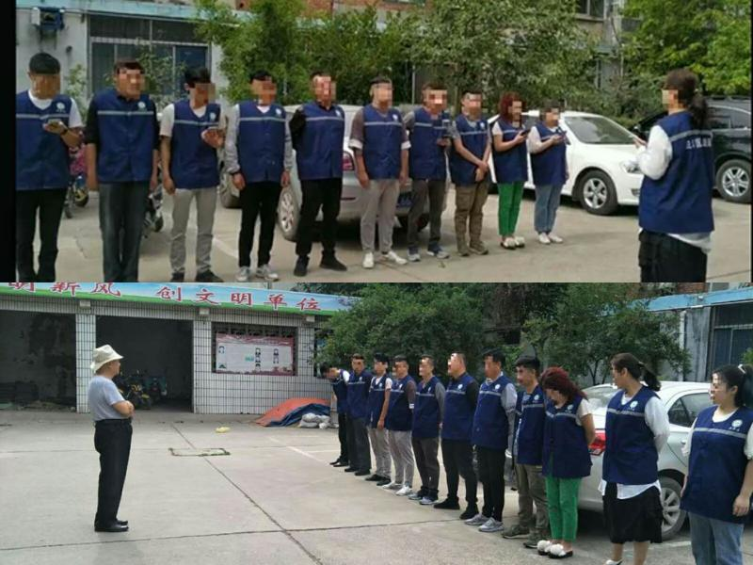
最后，司法所组织服刑人员进行打扫卫生，用实际行动来回报社会。在劳动的过程中，服刑人员一边唱着红歌，一边热火朝天的进行劳动，劳动热情空前高涨，更是有服刑人员提出希望以后不论是在学习还是在劳动前都唱一遍红歌，时刻提醒自己“不忘初心感党恩，奉献社会为人民。”

卫滨区司法局 王连晓
2019年5月29日

